Проект

Об утверждении границ зон охраны объектов культурного наследия г. Буинска, а также режимов использования земель и требований к градостроительным регламентам в границах данных зон

В соответствии с Федеральным законом от 25 июня 2002 года № 73-ФЗ
«Об объектах культурного наследия (памятниках истории и культуры) народов Российской Федерации», Положением о зонах охраны объектов культурного наследия (памятников истории и культуры) народов Российской Федерации, утвержденным постановлением Правительства Российской Федерации от 12 сентября 2015 года № 972 «Об утверждении Положения о зонах охраны объектов культурного наследия (памятников истории и культуры) народов Российской Федерации
и о признании утратившими силу отдельных положений нормативных правовых актов Правительства Российской Федерации», Законом Республики Татарстан
от 1 апреля 2005 года № 60-ЗРТ «Об объектах культурного наследия в Республике Татарстан» Кабинет Министров Республики Татарстан постановляет:

- Утвердить прилагаемые:
границы зон охраны объекта культурного наследия регионального значения «Мечеть», XIX в., расположенного по адресу: Республика Татарстан, Буинский муниципальный район, г. Буинск, ул. Ефремова, д. 81, режим использования земель и требования к градостроительным регламентам в границах данных зон;
границы зон охраны объекта культурного наследия регионального значения «Аптека», 1902 г., расположенного по адресу: Республика Татарстан, Буинский муниципальный район, г. Буинск, ул. Жореса, д. 65/41, режим использования земель и требования к градостроительным регламентам в границах данных зон;
границы зон охраны объекта культурного наследия регионального значения «Дом Бурундуковского», начало XX в., расположенного по адресу: Республика Татарстан, Буинский муниципальный район, г. Буинск, ул. Р.Люксембург, д. 51, режим использования земель и требования к градостроительным регламентам в границах данных зон;
границы зон охраны объекта культурного наследия регионального значения «Училище реальное», 1908 – 1910 гг., расположенного по адресу: Республика Татарстан, Буинский муниципальный район, г. Буинск, ул. Северная Коммуна, д. 41, режим использования земель и требования к градостроительным регламентам
в границах данных зон.
2. Комитету Республики Татарстан по охране объектов культурного наследия обеспечить внесение сведений о наличии зон охраны объектов культурного наследия г. Буинска в единый государственный реестр объектов культурного наследия (памятников истории и культуры) народов Российской Федерации и Единый государственный реестр недвижимости.
3. Установить, что настоящее постановление вступает в силу с 1 сентября
2025 года.

Премьер-министр
Республики Татарстан А.В. Песошин
Утверждены
постановлением
Кабинета Министров
Республики Татарстан
от ________2024 № _____

Границы зон охраны объекта культурного наследия регионального значения «Мечеть», XIX в., расположенного по адресу: Республика Татарстан, Буинский муниципальный район, г. Буинск, ул. Ефремова, д. 81, режим использования земель и требования к градостроительным регламентам в границах данных зон

Карта (схема) границ зон охраны объекта культурного наследия
регионального значения «Мечеть», XIX в.
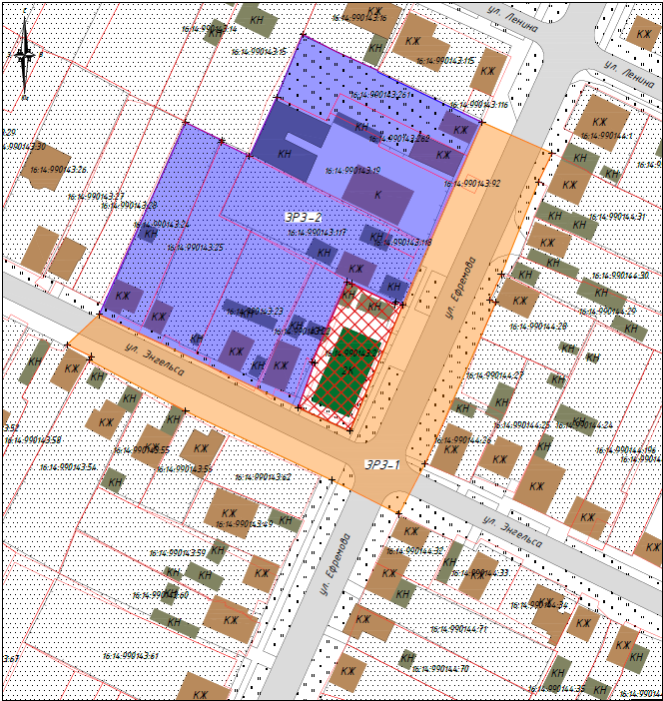
Республика Татарстан, Буинский муниципальный район, г. Буинск
Масштаб: 1:1000
Условные обозначения:
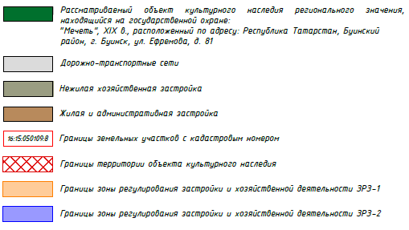

- Зона регулирования застройки и хозяйственной деятельности ЗРЗ-1 объекта
культурного наследия регионального значения «Мечеть», XIX в., адрес (местоположение): Республика Татарстан, Буинский муниципальный район, г. Буинск, ул. Ефремова, д. 81

Раздел 1

Сведения об объекте
№  п/п | Характеристики объекта | Описание характеристик
1 | Местоположение объекта | Республика Татарстан, Буинский муниципальный район, г. Буинск
2 | Площадь объекта +/- величина погрешности определения площади (Р +/- Дельта Р) | 4 819,0 кв.метра +/- 24 кв.метра
3 | Иные характеристики объекта | -

Раздел 2

Сведения о местоположении границ объекта
1. Система координат: МСК-16
2. Сведения о характерных точках границ объекта
Обозначение характерных точек границ | Координаты, метров |  | Метод определения координат характерной точки | Средняя квадратическая погрешность положения характерной точки (Mt), метров | Описание обозначения точки на местности (при наличии)
 | X | Y
1 | 2 | 3 | 4 | 5 | 6
- | - | - | - | - | -
3. Сведения о характерных точках части (частей) границы объекта
Обозначение характерных точек части границы | Координаты, метров |  | Метод определения координат характерной точки | Средняя квадратическая погрешность положения характерной точки (Mt), метров | Описание обозначения точки на местности (при наличии)
 | X | Y

1 | 2 | 3 | 4 | 5 | 6
1 | 384606.79 | 1252138.15 | Аналитический | 0,1 м | -
2 | 384576.48 | 1252202.95 | Аналитический | 0,1 м | -
3 | 384568.83 | 1252219.84 | Аналитический | 0,1 м | -
4 | 384609.98 | 1252237.12 | Аналитический | 0,1 м | -
5 | 384669.43 | 1252262.96 | Аналитический | 0,1 м | -
6 | 384659.39 | 1252285.73 | Аналитический | 0,1 м | -
7 | 384650.01 | 1252281.28 | Аналитический | 0,1 м | -
8 | 384619.81 | 1252269.15 | Аналитический | 0,1 м | -
9 | 384611.58 | 1252265.37 | Аналитический | 0,1 м | -
10 | 384610.71 | 1252267.38 | Аналитический | 0,1 м | -
11 | 384558.23 | 1252244.38 | Аналитический | 0,1 м | -
12 | 384541.74 | 1252235.81 | Аналитический | 0,1 м | -
13 | 384552.80 | 1252214.03 | Аналитический | 0,1 м | -
14 | 384575.28 | 1252166.35 | Аналитический | 0,1 м | -
15 | 384591.94 | 1252134.99 | Аналитический | 0,1 м | -
16 | 384593.11 | 1252135.64 | Аналитический | 0,1 м | -
17 | 384596.98 | 1252127.75 | Аналитический | 0,1 м | -
1 | 384606.79 | 1252138.15 | Аналитический | 0,1 м | -

Раздел 3

Сведения о местоположении измененных (уточненных) границ объекта
1. Система координат: МСК-16
2. Сведения о характерных точках границ объекта
Обозначение характерных точек границ | Существующие координаты, метров |  | Измененные (уточненные) координаты, метров |  | Метод определения координат характерной точки | Средняя квадратическая погрешность положения характерной точки (Mt), метров | Описание обозначения точки на местности (при наличии)
 | X | Y | X | Y
1 | 2 | 3 | 4 | 5 | 6 | 7 | 8
- | - | - | - | - | - | - | -
3. Сведения о характерных точках части (частей) границы объекта
1 | 2 | 3 | 4 | 5 | 6 | 7 | 8
- | - | - | - | - | - | - | -

Раздел 4

План границ
зоны регулирования застройки и хозяйственной деятельности ЗРЗ-1 объекта
культурного наследия регионального значения «Мечеть», XIX в., адрес (местоположение): Республика Татарстан, Буинский муниципальный район,
г. Буинск, ул. Ефремова, д. 81
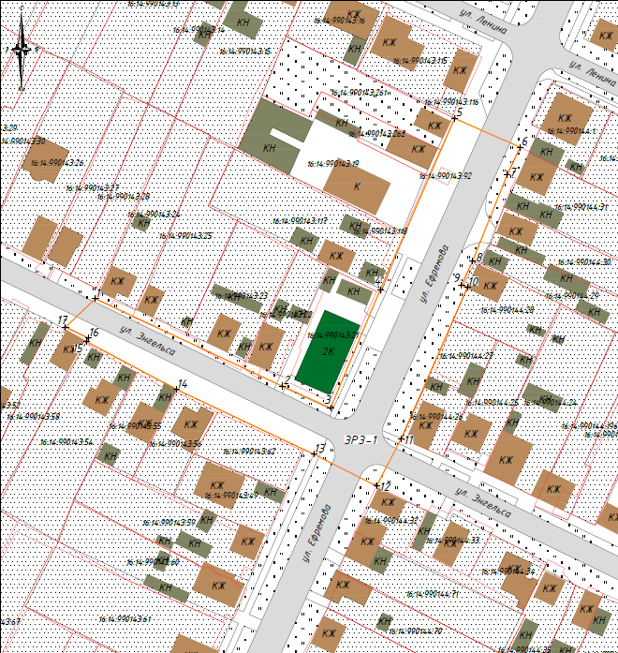
Республика Татарстан, Буинский муниципальный район, г. Буинск

Масштаб 1:1000
Условные обозначения:
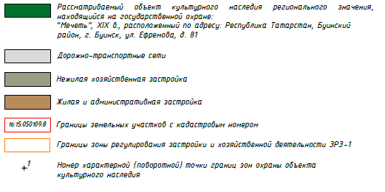

Текстовое описание местоположения границ
зоны регулирования застройки и хозяйственной деятельности ЗРЗ-1 объекта
культурного наследия регионального значения «Мечеть», XIX в., адрес (местоположение): Республика Татарстан, Буинский муниципальный район,
г. Буинск, ул. Ефремова, д. 81

Прохождение границы |  | Описание прохождения границы
от точки | до точки

1 | 2 | 3
1 | 3 | От точки 1 в юго-восточном направлении вдоль ул.Энгельса по границе территории объекта культурного наследия «Мечеть» до точки 3
3 | 5 | От точки 3 в северо-восточном направлении вдоль границы территории объекта культурного наследия «Мечеть» до точки 5
5 | 6 | От точки 5 в юго-восточном направлении, пересекая ул.Ефремова, до точки 6
6 | 9 | От точки 6 в юго-западном направлении вдоль ул.Ефремова по границе земельного участка с кадастровым номером 16:14:990144:28 до точки 9
9 | 10 | От точки 9 в юго-восточном направлении вдоль западной границы земельного участка с кадастровым номером 16:14:990144:28 до точки 10
10 | 12 | От точки 10 в юго-западном направлении вдоль ул.Ефремова до точки 12
12 | 15 | От точки 12 в северо-западном направлении, пересекая ул.Ефремова, вдоль ул.Энгельса до точки 15
15 | 16 | От точки 15 в северо-восточном направлении вдоль северной границы земельного участка с кадастровым номером 16:14:990143:58 до точки 16
16 | 17 | От точки 16 в северо-западном направлении вдоль западной границы земельного участка с кадастровым номером 16:14:990143:58 до точки 17
17 | 1 | От точки 17 в северо-восточном направлении, пересекая ул.Энгельса, до точки 1

Режим использования земель и требования к градостроительным регламентам в границах зоны регулирования застройки и хозяйственной деятельности ЗРЗ-1 объекта культурного наследия регионального значения «Мечеть», XIX в.,
адрес (местоположение): Республика Татарстан, Буинский муниципальный район,
г. Буинск, ул. Ефремова, д. 81

1. Запрещается:
1.1. Использование строительных технологий, оказывающих негативное воздействие на объект культурного наследия.
1.2. Размещение взрыво- и пожароопасных объектов, угрожающих сохранности объекта культурного наследия.
1.3. Строительство объектов капитального строительства.
1.4. Реконструкция объектов капитального строительства, в том числе предусматривающая изменение:
- их габаритов в наземной части;
- сложившегося рельефа территории, за исключением проведения мероприятий по инженерной защите территорий.
Исключение составляют случаи, если такая реконструкция необходима для обеспечения функционирования объекта культурного наследия.
1.5. Строительство линейных объектов, в том числе:
- инженерных сетей надземным способом;
- строительство, предусматривающее увеличение габаритов объектов транспортной и инженерной инфраструктуры в наземной части.
Исключение составляют случаи, когда строительство направлено на минимизацию негативного воздействия на объект культурного наследия и его историко-градостроительную, или необходимо для обеспечения его функционирования или обеспечения жизнедеятельности населения, или необходимо для обеспечения сохранности, сохранения, содержания и эксплуатации объекта культурного наследия религиозного назначения и (или) объектов капитального строительства, образующих с ним монастырский, храмовый или иной культовый комплекс.
1.6. Размещение рекламы, вывесок, некапитальных строений, сооружений, в том числе:
1.6.1. Ограждений из бетонных плит и металлопрофиля, ограждений с использованием в их отделке нетрадиционных материалов, в окраске - ярких цветов.
1.6.3. Отдельно стоящих, а также расположенных на ограждениях, обращённых на уличное пространство, рекламных конструкций размерами информационного поля по короткой стороне более 1,2 метра и по длинной стороне более 1,7 метра, высотой конструкции более 2,5 метра.
1.6.4. Остановок транспорта перед объектом культурного наследия.
1.6.5. Площадок для мусоросборников и контейнеров для отходов перед объектом культурного наследия.
Исключение составляют случаи, когда это соответствует назначению объекта культурного наследия религиозного назначения и (или) объектов капитального строительства, образующих с ним монастырский, храмовый или иной культовый комплекс, и (или) необходимо для обеспечения его современного использования и сохранности.
1.7. Размещение антенно-мачтовых конструкций связи.
Этот запрет не применяется к сооружениям, которые размещены до 1 марта 2025 г., и не ограничивает проведение работ по их ремонту и модернизации в пределах их объемно-пространственных параметров.

- Зона регулирования застройки и хозяйственной деятельности ЗРЗ-2 объекта
культурного наследия регионального значения «Мечеть», XIX в., адрес (местоположение): Республика Татарстан, Буинский муниципальный район, г. Буинск, ул. Ефремова, д. 81

Раздел 1

Сведения об объекте
№  п/п | Характеристики объекта | Описание характеристик
1 | Местоположение объекта | Республика Татарстан, Буинский муниципальный район, г. Буинск
2 | Площадь объекта +/- величина погрешности определения площади (Р +/- Дельта Р) | 7 946,0 кв.метра +/- 31 кв.метра
3 | Иные характеристики объекта | -

Раздел 2

Сведения о местоположении границ объекта
1. Система координат: МСК-16
2. Сведения о характерных точках границ объекта
Обозначение характерных точек границ | Координаты, метров |  | Метод определения координат характерной точки | Средняя квадратическая погрешность положения характерной точки (Mt), метров | Описание обозначения точки на местности (при наличии)
 | X | Y
1 | 2 | 3 | 4 | 5 | 6
- | - | - | - | - | -
3. Сведения о характерных точках части (частей) границы объекта
Обозначение характерных точек части границы | Координаты, метров |  | Метод определения координат характерной точки | Средняя квадратическая погрешность положения характерной точки (Mt), метров | Описание обозначения точки на местности (при наличии)
 | X | Y

1 | 2 | 3 | 4 | 5 | 6
1 | 384606.79 | 1252138.15 | Аналитический | 0,1 м | -
2 | 384669.31 | 1252166.35 | Аналитический | 0,1 м | -
3 | 384663.57 | 1252178.19 | Аналитический | 0,1 м | -
4 | 384662.85 | 1252177.90 | Аналитический | 0,1 м | -
5 | 384658.39 | 1252187.17 | Аналитический | 0,1 м | -
6 | 384677.57 | 1252195.97 | Аналитический | 0,1 м | -
7 | 384698.07 | 1252204.47 | Аналитический | 0,1 м | -
8 | 384692.23 | 1252215.78 | Аналитический | 0,1 м | -
9 | 384686.32 | 1252228.98 | Аналитический | 0,1 м | -
10 | 384685.80 | 1252228.93 | Аналитический | 0,1 м | -
11 | 384669.43 | 1252262.96 | Аналитический | 0,1 м | -
12 | 384609.98 | 1252237.12 | Аналитический | 0,1 м | -
13 | 384610.99 | 1252234.85 | Аналитический | 0,1 м | -
14 | 384610.06 | 1252234.46 | Аналитический | 0,1 м | -
15 | 384616.86 | 1252220.38 | Аналитический | 0,1 м | -
16 | 384617.26 | 1252218.96 | Аналитический | 0,1 м | -
17 | 384591.35 | 1252207.58 | Аналитический | 0,1 м | -
18 | 384591.06 | 1252208.32 | Аналитический | 0,1 м | -
19 | 384576.48 | 1252202.95 | Аналитический | 0,1 м | -
1 | 384606.79 | 1252138.15 | Аналитический | 0,1 м | -

Раздел 3

Сведения о местоположении измененных (уточненных) границ объекта
1. Система координат: МСК-16
2. Сведения о характерных точках границ объекта
Обозначение характерных точек границ | Существующие координаты, метров |  | Измененные (уточненные) координаты, метров |  | Метод определения координат характерной точки | Средняя квадратическая погрешность положения характерной точки (Mt), метров | Описание обозначения точки на местности (при наличии)
 | X | Y | X | Y
1 | 2 | 3 | 4 | 5 | 6 | 7 | 8
- | - | - | - | - | - | - | -
3. Сведения о характерных точках части (частей) границы объекта
1 | 2 | 3 | 4 | 5 | 6 | 7 | 8
- | - | - | - | - | - | - | -

Раздел 4

План границ
зоны регулирования застройки и хозяйственной деятельности ЗРЗ-2 объекта
культурного наследия регионального значения «Мечеть», XIX в., адрес (местоположение): Республика Татарстан, Буинский муниципальный район,
г. Буинск, ул. Ефремова, д. 81

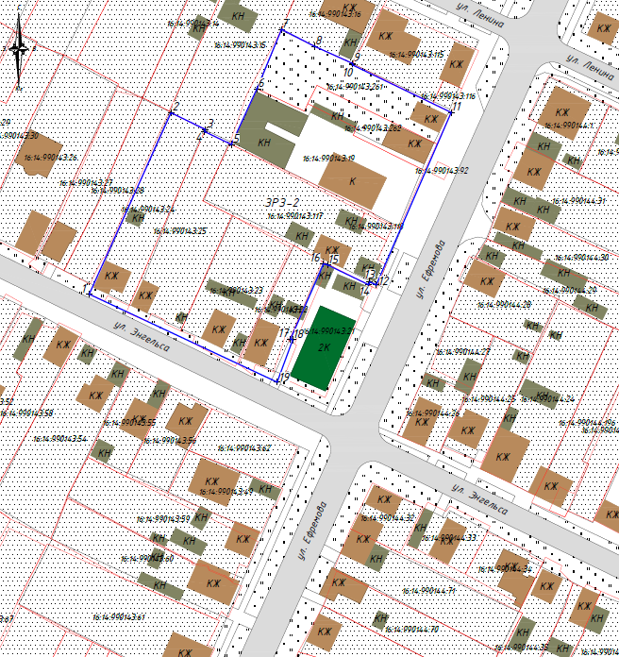
Республика Татарстан, Буинский муниципальный район, г. Буинск

Масштаб 1:1000
Условные обозначения:
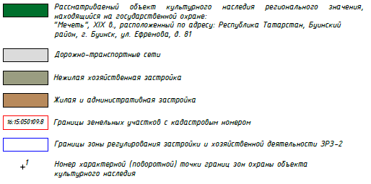

Текстовое описание местоположения границ
зоны регулирования застройки и хозяйственной деятельности ЗРЗ-2 объекта
культурного наследия регионального значения «Мечеть», XIX в., адрес (местоположение): Республика Татарстан, Буинский муниципальный район,
г. Буинск, ул. Ефремова, д. 81

Прохождение границы |  | Описание прохождения границы
от точки | до точки

1 | 2 | 3
1 | 2 | От точки 1 в северо-восточном направлении вдоль западной границы земельного участка с кадастровым номером 16:14:990143:24 до точки 2
2 | 5 | От точки 2, расположенной около границы земельного участка с кадастровым номером 16:14:990143:24, в юго-восточном направлении по границе земельного участка с кадастровым номером 16:14:990143:117 до точки 5
5 | 7 | От точки 5 в северо-восточном направлении от границы земельного участка 16:14:990143:19 до точки 7
7 | 9 | От точки 7 в юго-восточном направлении вдоль южной границы земельного участка 16:14:990143:16 до точки 9
9 | 11 | От точки 9 в юго-восточном направлении вдоль южной границы земельного участка 16:14:990143:115 по границе земельного участка 16:14:990143:116 до точки 11
11 | 12 | От точки 11 в юго-западном направлении вдоль границы земельного участка 16:14:990143:261 до точки 12
12 | 16 | От точки 12 в северо-западном направлении вдоль границ территории объекта культурного наследия «Мечеть», XIX в., до точки 16
16 | 19 | От точки 16 в юго-западном направлении вдоль границ территории объекта культурного наследия «Мечеть», XIX в., до точки 19
19 | 1 | От точки 19 в северо-западном направлении вдоль ул.Энгельса до точки 1

Режим использования земель и требования к градостроительным регламентам
в границах зоны регулирования застройки и хозяйственной деятельности ЗРЗ-2 объекта культурного наследия регионального значения «Мечеть», XIX в., адрес (местоположение): Республика Татарстан, Буинский муниципальный район,
г. Буинск, ул. Ефремова, д. 81

1. Запрещается:
1.1. Использование строительных технологий, оказывающих негативное воздействие на объект культурного наследия.
1.2. Размещение взрыво- и пожароопасных объектов, угрожающих сохранности объекта культурного наследия.
1.3. Строительство и реконструкция объектов капитального строительства, в том числе предусматривающие:
1.3.1. Строительство и реконструкцию высотой более 7,0 метров (высота измеряется от существующего уровня земли до верхней отметки здания).
1.3.2. Устройство плоских крыш, скатных кровель более 35 градусов, пагодообразных крыш.
Исключение составляют вальмовые и скатные крыши с углом наклона от 20 до 35 градусов.
1.3.3. Устройство башен, шпилей и иных доминантных элементов в завершениях зданий.
1.3.4. Применение диссонирующих объёмно-пространственных и архитектурных решений, активных по силуэту и цвету, в том числе использование активных цветовых решений в отделке фасадов и кровельном покрытии.
1.3.5. Применение в отделке фасадов:
- со стороны улиц: сайдинга, больших площадей сплошного остекления, зеркального и цветного стекла;
- материалов, за исключением натуральных и имитирующих натуральные с применением неярких (пастельных) оттенков.
Исключение составляют случаи, если такие строительство, реконструкция необходимы для обеспечения функционирования объекта культурного наследия.
1.4. Строительство инженерных сетей наземным и надземным способом.
Исключение составляют случаи, когда строительство направлено на минимизацию негативного воздействия на объект культурного наследия и его историко-градостроительную, или необходимо для обеспечения его функционирования или обеспечения жизнедеятельности населения, или необходимо для обеспечения сохранности, сохранения, содержания и эксплуатации объекта культурного наследия религиозного назначения и (или) объектов капитального строительства, образующих с ним монастырский, храмовый или иной культовый комплекс.
1.5. Размещение рекламы, вывесок, некапитальных строений, сооружений, в том числе:
1.5.1. Информационных досок на зданиях и сооружениях со стороны улиц с площадью информационного поля более 0,6 кв. метров.
1.5.2. Вывесок высотой более 0,6 метров, и не соответствующих требованиям по их выполнению в виде объемных букв и знаков.
1.5.3. Ограждений со стороны улиц из бетонных плит и металлопрофиля, ограждений с использованием в их отделке нетрадиционных материалов, в окраске - ярких цветов.
1.5.4. Рекламных конструкций на фасадах зданий и ограждениях, обращённых на уличное пространство, размерами информационного поля по короткой стороне более 1,2 метра и по длинной стороне более 1,7 метра, высотой конструкции более 2,5 метра.
1.5.5. Рекламных конструкций на крышах зданий.
Исключение составляют случаи, когда это соответствует назначению объекта культурного наследия религиозного назначения и (или) объектов капитального строительства, образующих с ним монастырский, храмовый или иной культовый комплекс, и (или) необходимо для обеспечения его современного использования и сохранности.
1.6. Размещение антенно-мачтовых сооружений связи и труб.
Этот запрет не применяется к сооружениям, которые размещены до 1 марта 2025 г., и не ограничивает проведение работ по их ремонту и модернизации в пределах их объемно-пространственных параметров.

Утверждены
постановлением
Кабинета Министров
Республики Татарстан
от ________2024 № _____

Границы зон охраны объекта культурного наследия регионального значения «Аптека», 1902 г., расположенного по адресу: Республика Татарстан, Буинский муниципальный район, г. Буинск, ул. Жореса, д. 65/41, режим использования земель и требования к градостроительным регламентам в границах данных зон

Карта (схема) границ зон охраны объекта культурного наследия
регионального значения «Аптека», 1902 г.
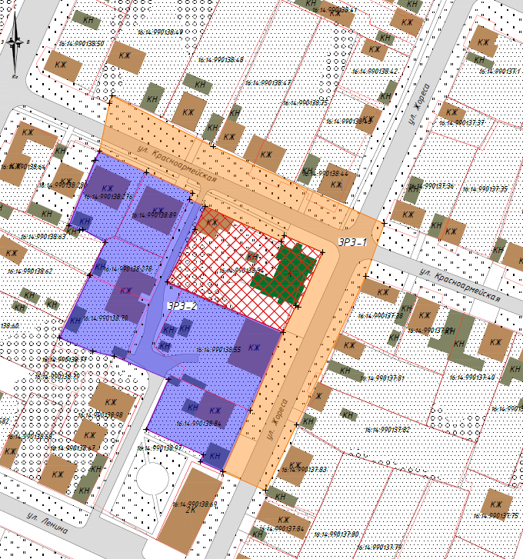Масштаб: 1:1000
Республика Татарстан, Буинский муниципальный район, г. Буинск
Условные обозначения:
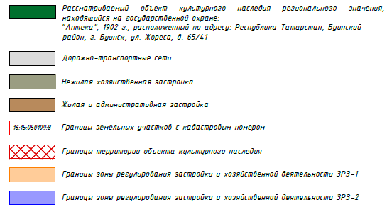

- Зона регулирования застройки и хозяйственной деятельности ЗРЗ-1
объекта культурного наследия регионального значения «Аптека», 1902 г.,
адрес (местоположение): Республика Татарстан, Буинский муниципальный район,
г. Буинск, ул. Жореса, д. 65/41

Раздел 1

Сведения об объекте
№  п/п | Характеристики объекта | Описание характеристик
1 | Местоположение объекта | Республика Татарстан, Буинский муниципальный район, г. Буинск
2 | Площадь объекта +/- величина погрешности определения площади (Р +/- Дельта Р) | 4 551,0 кв.метра +/- 24 кв.метра
3 | Иные характеристики объекта | -

Раздел 2

Сведения о местоположении границ объекта
1. Система координат: МСК-16
2. Сведения о характерных точках границ объекта
Обозначение характерных точек границ | Координаты, метров |  | Метод определения координат характерной точки | Средняя квадратическая погрешность положения характерной точки (Mt), метров | Описание обозначения точки на местности (при наличии)
 | X | Y
1 | 2 | 3 | 4 | 5 | 6
- | - | - | - | - | -
3. Сведения о характерных точках части (частей) границы объекта
Обозначение характерных точек части границы | Координаты, метров |  | Метод определения координат характерной точки | Средняя квадратическая погрешность положения характерной точки (Mt), метров | Описание обозначения точки на местности (при наличии)
 | X | Y

1 | 2 | 3 | 4 | 5 | 6
1 | 384590.53 | 1252903.16 | Аналитический | 0,1 м | -
2 | 384570.00 | 1252943.91 | Аналитический | 0,1 м | -
3 | 384538.90 | 1253013.01 | Аналитический | 0,1 м | -
4 | 384517.77 | 1253005.54 | Аналитический | 0,1 м | -
5 | 384457.75 | 1252977.56 | Аналитический | 0,1 м | -
6 | 384431.22 | 1252965.02 | Аналитический | 0,1 м | -
7 | 384438.86 | 1252947.86 | Аналитический | 0,1 м | -
8 | 384463.52 | 1252958.85 | Аналитический | 0,1 м | -
9 | 384495.09 | 1252972.13 | Аналитический | 0,1 м | -
10 | 384505.79 | 1252977.32 | Аналитический | 0,1 м | -
11 | 384505.30 | 1252978.28 | Аналитический | 0,1 м | -
12 | 384527.36 | 1252988.06 | Аналитический | 0,1 м | -
13 | 384534.23 | 1252972.53 | Аналитический | 0,1 м | -
14 | 384531.77 | 1252971.43 | Аналитический | 0,1 м | -
15 | 384545.88 | 1252940.73 | Аналитический | 0,1 м | -
16 | 384548.78 | 1252934.42 | Аналитический | 0,1 м | -
17 | 384551.21 | 1252935.56 | Аналитический | 0,1 м | -
18 | 384559.68 | 1252916.93 | Аналитический | 0,1 м | -
19 | 384568.20 | 1252898.12 | Аналитический | 0,1 м | -
20 | 384587.57 | 1252902.10 | Аналитический | 0,1 м | -
1 | 384590.53 | 1252903.16 | Аналитический | 0,1 м | -
Раздел 3

Сведения о местоположении измененных (уточненных) границ объекта
1. Система координат: МСК-16
2. Сведения о характерных точках границ объекта
Обозначение характерных точек границ | Существующие координаты, метров |  | Измененные (уточненные) координаты, метров |  | Метод определения координат характерной точки | Средняя квадратическая погрешность положения характерной точки (Mt), метров | Описание обозначения точки на местности (при наличии)
 | X | Y | X | Y
1 | 2 | 3 | 4 | 5 | 6 | 7 | 8
- | - | - | - | - | - | - | -
3. Сведения о характерных точках части (частей) границы объекта
1 | 2 | 3 | 4 | 5 | 6 | 7 | 8
- | - | - | - | - | - | - | -
Раздел 4

План границ

Зона регулирования застройки и хозяйственной деятельности ЗРЗ-1 объекта
культурного наследия регионального значения «Аптека», 1902 г.,
адрес (местоположение): Республика Татарстан, Буинский муниципальный район,
г. Буинск, ул. Жореса, д. 65/41
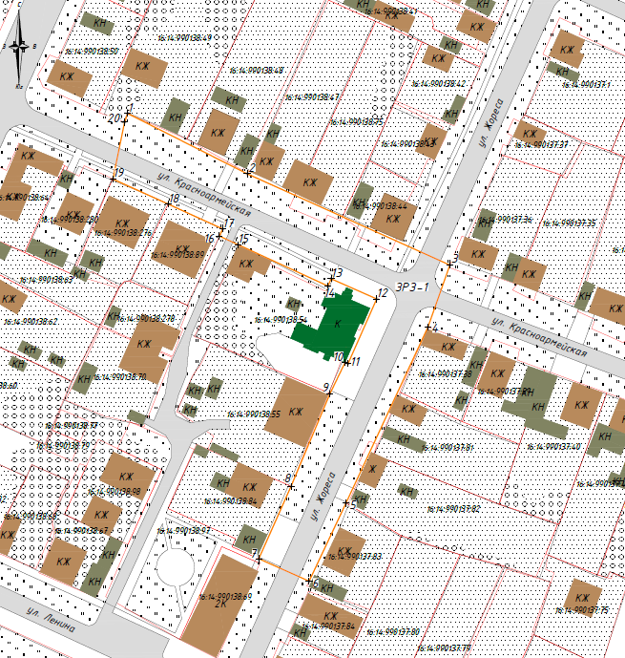
Республика Татарстан, Буинский муниципальный район, г. Буинск

Масштаб 1:1000

Условные обозначения:
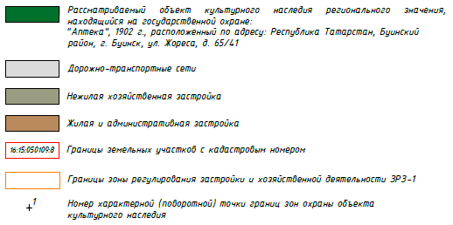

Текстовое описание местоположения границ

зоны регулирования застройки и хозяйственной деятельности ЗРЗ-1 объекта культурного наследия регионального значения «Аптека», 1902 г.,
адрес (местоположение): Республика Татарстан, Буинский муниципальный район,
г. Буинск, ул. Жореса, д. 65/41

Прохождение границы |  | Описание прохождения границы
от точки | до точки

1 | 2 | 3
1 | 3 | От точки 1 в юго-восточном направлении вдоль  ул.Красноармейской, пересекая ул.Жореса, до точки 3
3 | 6 | От точки 3 в юго-западном направлении вдоль  ул.Жореса по границе земельного участка  с кадастровым номером 16:14:990137:83 до точки 6
6 | 7 | От точки 6 в северо-западном направлении, пересекая ул.Жореса, до точки 7
7 | 10 | От точки 7 в северо-восточном направлении вдоль улицы Жореса по границе территории объекта культурного наследия «Аптека», до точки 10
10 | 12 | От точки 10 в северо-восточном направлении вдоль границы территории объекта культурного наследия «Аптека» до точки 12
12 | 16 | От точки 12 в северо-западном направлении вдоль границы территории объекта культурного наследия «Аптека» до точки 16
16 | 17 | От точки 16 в северо-восточном направлении вдоль восточной границы земельного участка с кадастровым номером 16:14:990138:89 до точки 17
17 | 19 | От точки 17 в северо-западном направлении  по границе земельного участка с кадастровым номером 16:14:990138:276 до точки 19
19 | 1 | От точки 19 в северо-восточном направлении, пересекая ул.Красноармейской, до точки 1

Режим использования земель и требования к градостроительным регламентам в границах зоны регулирования застройки и хозяйственной деятельности ЗРЗ-1 объекта культурного наследия регионального значения «Аптека», 1902 г.,
адрес (местоположение): Республика Татарстан, Буинский муниципальный район,
г. Буинск, ул. Жореса, д. 65/41

1. Запрещается:
1.1. Использование строительных технологий, оказывающих негативное воздействие на объект культурного наследия.
1.2. Размещение взрыво- и пожароопасных объектов, угрожающих сохранности объекта культурного наследия.
1.3. Строительство объектов капитального строительства.
1.4. Реконструкция объектов капитального строительства, в том числе предусматривающая изменение:
- их габаритов в наземной части;
- сложившегося рельефа территории, за исключением проведения мероприятий по инженерной защите территорий.
Исключение составляют случаи, если такая реконструкция необходима для обеспечения функционирования объекта культурного наследия.
1.5. Строительство линейных объектов, в том числе:
- инженерных сетей надземным способом;
- строительство, предусматривающее увеличение габаритов объектов транспортной и инженерной инфраструктуры в наземной части.
Исключение составляют случаи, когда строительство направлено на минимизацию негативного воздействия на объект культурного наследия и его историко-градостроительную, или необходимо для обеспечения его функционирования или обеспечения жизнедеятельности населения, или необходимо для обеспечения сохранности, сохранения, содержания и эксплуатации объекта культурного наследия религиозного назначения и (или) объектов капитального строительства, образующих с ним монастырский, храмовый или иной культовый комплекс.
1.6. Размещение рекламы, вывесок, некапитальных строений, сооружений, в том числе:
1.6.1. Ограждений из бетонных плит и металлопрофиля, ограждений с использованием в их отделке нетрадиционных материалов, в окраске - ярких цветов.
1.6.3. Отдельно стоящих, а также расположенных на ограждениях, обращённых на уличное пространство, рекламных конструкций размерами информационного поля по короткой стороне более 1,2 метра и по длинной стороне более 1,7 метра, высотой конструкции более 2,5 метра.
1.6.4. Остановок транспорта перед объектом культурного наследия.
1.6.5. Площадок для мусоросборников и контейнеров для отходов перед объектом культурного наследия.
Исключение составляют случаи, когда это соответствует назначению объекта культурного наследия религиозного назначения и (или) объектов капитального строительства, образующих с ним монастырский, храмовый или иной культовый комплекс, и (или) необходимо для обеспечения его современного использования и сохранности.
1.7. Размещение антенно-мачтовых конструкций связи.
Этот запрет не применяется к сооружениям, которые размещены до 1 марта 2025 г., и не ограничивает проведение работ по их ремонту и модернизации в пределах их объемно-пространственных параметров.

- Зона регулирования застройки и хозяйственной деятельности ЗРЗ-2 объекта
культурного наследия регионального значения «Аптека», 1902 г.,
адрес (местоположение): Республика Татарстан, Буинский муниципальный район, г. Буинск, ул. Жореса, д. 65/41

Раздел 1

Сведения об объекте
№  п/п | Характеристики объекта | Описание характеристик
1 | Местоположение объекта | Республика Татарстан, Буинский муниципальный район, г. Буинск
2 | Площадь объекта +/- величина погрешности определения площади (Р +/- Дельта Р) | 5 408,0 кв.метра +/- 26 кв.метра
3 | Иные характеристики объекта | -

Раздел 2

Сведения о местоположении границ объекта
1. Система координат: МСК-16
2. Сведения о характерных точках границ объекта
Обозначение характерных точек границ | Координаты, метров |  | Метод определения координат характерной точки | Средняя квадратическая погрешность положения характерной точки (Mt), метров | Описание обозначения точки на местности (при наличии)
 | X | Y
1 | 2 | 3 | 4 | 5 | 6
- | - | - | - | - | -
3. Сведения о характерных точках части (частей) границы объекта
Обозначение характерных точек части границы | Координаты, метров |  | Метод определения координат характерной точки | Средняя квадратическая погрешность положения характерной точки (Mt), метров | Описание обозначения точки на местности (при наличии)
 | X | Y

1 | 2 | 3 | 4 | 5 | 6
1 | 384568.20 | 1252898.12 | Аналитический | 0,1 м | -
2 | 384559.68 | 1252916.93 | Аналитический | 0,1 м | -
3 | 384551.21 | 1252935.56 | Аналитический | 0,1 м | -
4 | 384548.78 | 1252934.42 | Аналитический | 0,1 м | -
5 | 384545.88 | 1252940.73 | Аналитический | 0,1 м | -
6 | 384536.73 | 1252936.52 | Аналитический | 0,1 м | -
7 | 384515.37 | 1252925.38 | Аналитический | 0,1 м | -
8 | 384495.09 | 1252972.13 | Аналитический | 0,1 м | -
9 | 384463.52 | 1252958.85 | Аналитический | 0,1 м | -
10 | 384438.86 | 1252947.86 | Аналитический | 0,1 м | -
11 | 384442.93 | 1252938.72 | Аналитический | 0,1 м | -
12 | 384445.67 | 1252939.94 | Аналитический | 0,1 м | -
13 | 384455.95 | 1252916.88 | Аналитический | 0,1 м | -
14 | 384476.12 | 1252925.87 | Аналитический | 0,1 м | -
15 | 384485.44 | 1252903.96 | Аналитический | 0,1 м | -
16 | 384487.38 | 1252895.44 | Аналитический | 0,1 м | -
17 | 384492.89 | 1252881.98 | Аналитический | 0,1 м | -
18 | 384517.89 | 1252894.14 | Аналитический | 0,1 м | -
19 | 384518.33 | 1252894.23 | Аналитический | 0,1 м | -
20 | 384531.40 | 1252900.38 | Аналитический | 0,1 м | -
21 | 384536.58 | 1252891.33 | Аналитический | 0,1 м | -
22 | 384536.28 | 1252889.96 | Аналитический | 0,1 м | -
23 | 384538.17 | 1252885.73 | Аналитический | 0,1 м | -
24 | 384564.64 | 1252896.37 | Аналитический | 0,1 м | -
1 | 384568.20 | 1252898.12 | Аналитический | 0,1 м | -

Раздел 3

Сведения о местоположении измененных (уточненных) границ объекта
1. Система координат: МСК-16
2. Сведения о характерных точках границ объекта
Обозначение харак-терных точек границ | Существующие координаты, метров |  | Измененные (уточненные) координаты, метров |  | Метод определе-ния координат характерной точки | Средняя квадрати-ческая погрешность положения характерной точки (Mt), метров | Описание обозна-чения точки на местности (при наличии)
 | X | Y | X | Y
1 | 2 | 3 | 4 | 5 | 6 | 7 | 8
- | - | - | - | - | - | - | -
3. Сведения о характерных точках части (частей) границы объекта
1 | 2 | 3 | 4 | 5 | 6 | 7 | 8
- | - | - | - | - | - | - | -

Раздел 4

План границ

зоны регулирования застройки и хозяйственной деятельности ЗРЗ-2 объекта культурного наследия регионального значения «Аптека», 1902 г., расположенного по адресу: Республика Татарстан, Буинский муниципальный район,
г. Буинск, ул. Жореса, д. 65/41
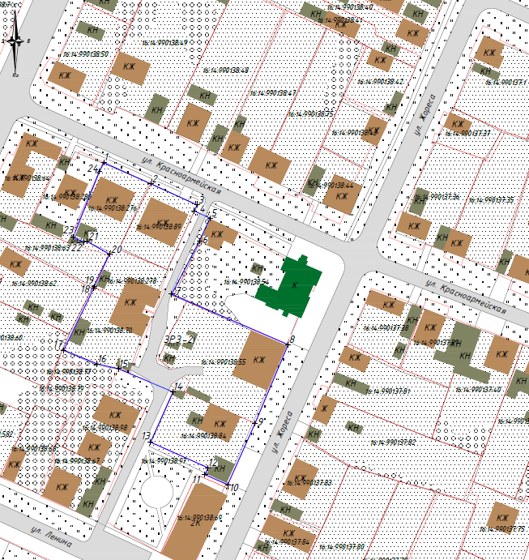
Республика Татарстан, Буинский муниципальный район, г. Буинск

Масштаб 1:1000

Условные обозначения:
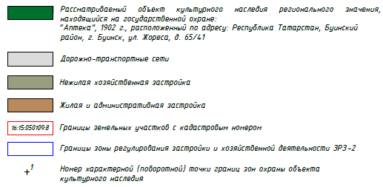

Текстовое описание местоположения границ

зоны регулирования застройки и хозяйственной деятельности ЗРЗ-2 объекта культурного наследия регионального значения «Аптека», 1902 г.,
адрес (местоположение): Республика Татарстан, Буинский муниципальный район,
г. Буинск, ул. Жореса, д. 65/41

Прохождение границы |  | Описание прохождения границы
от точки | до точки

1 | 2 | 3
1 | 3 | От точки 1 в юго-восточном направлении по границе земельного участка с кадастровым номером 16:14:990138:89 до точки 3
3 | 4 | От точки 3 в юго-западном направлении вдоль восточной границы земельного участка с кадастровым номером 16:14:990138:89 до точки 4
4 | 5 | От точки 4 в юго-восточном направлении, пересекая проезд, до точки 5
5 | 7 | От точки 5 в юго-западном направлении вдоль границы территории объекта культурного наследия «Аптека» до точки 7
7 | 8 | От точки 7 в юго-восточном направлении вдоль границы территории объекта культурного наследия «Аптека» до точки 8
8 | 10 | От точки 8 в юго-западном направлении вдоль  ул.Жореса по границе земельного участка  с кадастровым номером 16:14:990138:84 до точки 10
10 | 13 | От точки 10 в северо-западном направлении вдоль южной границы земельного участка с кадастровым номером 16:14:990138:84 до точки 13
13 | 14 | От точки 13 в северо-восточном направлении вдоль западной границы земельного участка с кадастровым номером 16:14:990138:84 до точки 14
14 | 17 | От точки 14 в северо-западном направлении, пересекая проезд, вдоль границы земельного участка  с кадастровым номером 16:14:990138:70 до точки 17
17 | 20 | От точки 17 в северо-восточном направлении  до точки 20
20 | 23 | От точки 20 в северо-западном направлении вдоль южной границы земельного участка с кадастровым номером 16:14:990138:276 до точки 23
23 | 1 | От точки 23 в северо-восточном направлении вдоль западной границы земельного участка с кадастровым номером 16:14:990138:276 до точки 1

Режим использования земель и требования к градостроительным регламентам
в границах зоны регулирования застройки и хозяйственной деятельности ЗРЗ-2 объекта культурного наследия регионального значения «Аптека», 1902 г.,
адрес (местоположение): Республика Татарстан, Буинский муниципальный район,
г. Буинск, ул. Жореса, д. 65/41

1. Запрещается:
1.1. Использование строительных технологий, оказывающих негативное воздействие на объект культурного наследия.
1.2. Размещение взрыво- и пожароопасных объектов, угрожающих сохранности объекта культурного наследия.
1.3. Строительство и реконструкция объектов капитального строительства, в том числе предусматривающие:
1.3.1. Строительство и реконструкцию высотой более 7,0 метров (высота измеряется от существующего уровня земли до верхней отметки здания).
1.3.2. Устройство плоских крыш, скатных кровель более 35 градусов, пагодообразных крыш.
Исключение составляют вальмовые и скатные крыши с углом наклона от 20 до 35 градусов.
1.3.3. Устройство башен, шпилей и иных доминантных элементов в завершениях зданий.
1.3.4. Применение диссонирующих объёмно-пространственных и архитектурных решений, активных по силуэту и цвету, в том числе использование активных цветовых решений в отделке фасадов и кровельном покрытии.
1.3.5. Применение в отделке фасадов:
- со стороны улиц: сайдинга, больших площадей сплошного остекления, зеркального и цветного стекла;
- материалов, за исключением натуральных и имитирующих натуральные с применением неярких (пастельных) оттенков.
Исключение составляют случаи, если такие строительство, реконструкция необходимы для обеспечения функционирования объекта культурного наследия.
1.4. Строительство инженерных сетей наземным и надземным способом.
Исключение составляют случаи, когда строительство направлено на минимизацию негативного воздействия на объект культурного наследия и его историко-градостроительную, или необходимо для обеспечения его функционирования или обеспечения жизнедеятельности населения, или необходимо для обеспечения сохранности, сохранения, содержания и эксплуатации объекта культурного наследия религиозного назначения и (или) объектов капитального строительства, образующих с ним монастырский, храмовый или иной культовый комплекс.
1.5. Размещение рекламы, вывесок, некапитальных строений, сооружений, в том числе:
1.5.1. Информационных досок на зданиях и сооружениях со стороны улиц с площадью информационного поля более 0,6 кв. метров.
1.5.2. Вывесок высотой более 0,6 метров, и не соответствующих требованиям по их выполнению в виде объемных букв и знаков.
1.5.3. Ограждений со стороны улиц из бетонных плит и металлопрофиля, ограждений с использованием в их отделке нетрадиционных материалов, в окраске - ярких цветов.
1.5.4. Рекламных конструкций на фасадах зданий и ограждениях, обращённых на уличное пространство, размерами информационного поля по короткой стороне более 1,2 метра и по длинной стороне более 1,7 метра, высотой конструкции более 2,5 метра.
1.5.5. Рекламных конструкций на крышах зданий.
Исключение составляют случаи, когда это соответствует назначению объекта культурного наследия религиозного назначения и (или) объектов капитального строительства, образующих с ним монастырский, храмовый или иной культовый комплекс, и (или) необходимо для обеспечения его современного использования и сохранности.
1.6. Размещение антенно-мачтовых сооружений связи и труб.
Этот запрет не применяется к сооружениям, которые размещены до 1 марта 2025 г., и не ограничивает проведение работ по их ремонту и модернизации в пределах их объемно-пространственных параметров.

Утверждены
постановлением
Кабинета Министров
Республики Татарстан
от ________2024 № _____

Границы зон охраны объекта культурного наследия регионального значения
«Дом Бурундуковского», начало XX в., расположенного по адресу: Республика Татарстан, Буинский муниципальный район, г. Буинск, ул. Р.Люксембург, д. 51, режим использования земель и требования к градостроительным регламентам
в границах данных зон

Карта (схема) границ зон охраны объекта культурного наследия
регионального значения «Дом Бурундуковского», начало XX в.
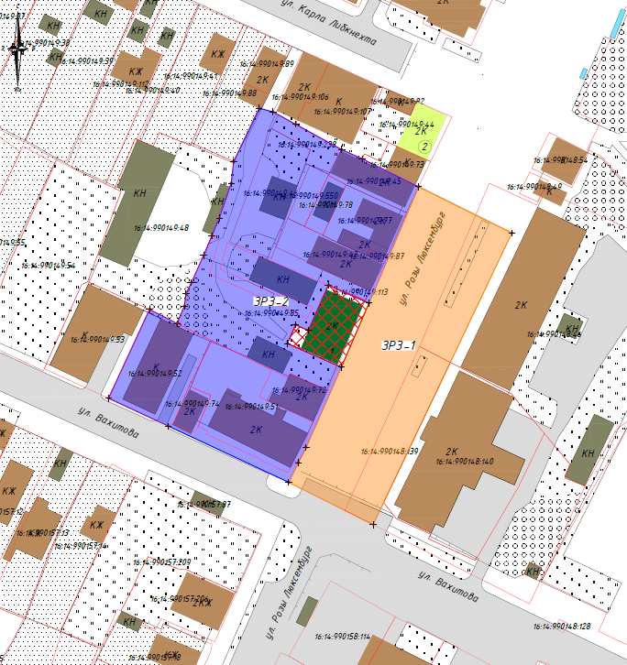
Республика Татарстан, Буинский муниципальный район, г. Буинск
Масштаб: 1:1000
Условные обозначения:
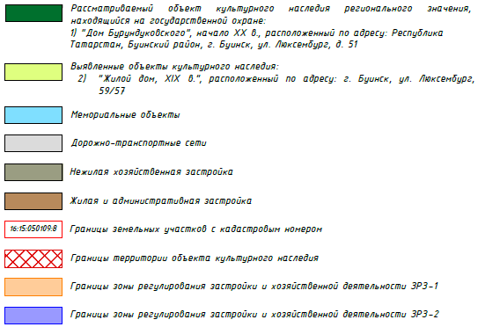

- Зона регулирования застройки и хозяйственной деятельности ЗРЗ-1
объекта культурного наследия регионального значения «Дом Бурундуковского»,
начало XX в., адрес (местоположение): Республика Татарстан, Буинский муниципальный район, г. Буинск, ул. Р.Люксембург, д. 51

Раздел 1

Сведения об объекте
№  п/п | Характеристики объекта | Описание характеристик
1 | Местоположение объекта | Республика Татарстан, Буинский муниципальный район, г. Буинск
2 | Площадь объекта +/- величина погрешности определения площади (Р +/- Дельта Р) | 3 630,0 кв.метра +/- 21 кв.метра
3 | Иные характеристики объекта | -

Раздел 2

Сведения о местоположении границ объекта
1. Система координат: МСК-16
2. Сведения о характерных точках границ объекта
Обозначение характерных точек границ | Координаты, метров |  | Метод определения координат характерной точки | Средняя квадратическая погрешность положения характерной точки (Mt), метров | Описание обозначения точки на местности (при наличии)
 | X | Y
1 | 2 | 3 | 4 | 5 | 6
- | - | - | - | - | -
3. Сведения о характерных точках части (частей) границы объекта
Обозначение характерных точек части границы | Координаты, метров |  | Метод определения координат характерной точки | Средняя квадратическая погрешность положения характерной точки (Mt), метров | Описание обозначения точки на местности (при наличии)
 | X | Y

1 | 2 | 3 | 4 | 5 | 6
1 | 384132.20 | 1252330.79 | Аналитический | 0,1 м | -
2 | 384116.51 | 1252362.40 | Аналитический | 0,1 м | -
3 | 384017.71 | 1252315.42 | Аналитический | 0,1 м | -
4 | 384032.08 | 1252286.84 | Аналитический | 0,1 м | -
5 | 384038.73 | 1252290.10 | Аналитический | 0,1 м | -
6 | 384043.90 | 1252292.71 | Аналитический | 0,1 м | -
7 | 384071.05 | 1252304.66 | Аналитический | 0,1 м | -
8 | 384092.78 | 1252314.02 | Аналитический | 0,1 м | -
1 | 384132.20 | 1252330.79 | Аналитический | 0,1 м | -

Раздел 3

Сведения о местоположении измененных (уточненных) границ объекта
1. Система координат: МСК-16
2. Сведения о характерных точках границ объекта
Обозначение харак-терных точек границ | Существующие координаты, метров |  | Измененные (уточненные) координаты, метров |  | Метод определе-ния координат характерной точки | Средняя квадрати-ческая погрешность положения характерной точки (Mt), метров | Описание обозна-чения точки на местности (при наличии)
 | X | Y | X | Y
1 | 2 | 3 | 4 | 5 | 6 | 7 | 8
- | - | - | - | - | - | - | -
3. Сведения о характерных точках части (частей) границы объекта
1 | 2 | 3 | 4 | 5 | 6 | 7 | 8
- | - | - | - | - | - | - | -

Раздел 4

План границ

зоны регулирования застройки и хозяйственной деятельности ЗРЗ-1 объекта культурного наследия регионального значения «Дом Бурундуковского»,
начало XX в., адрес (местоположение): Республика Татарстан, Буинский муниципальный район, г. Буинск, ул. Р.Люксембург, д. 51
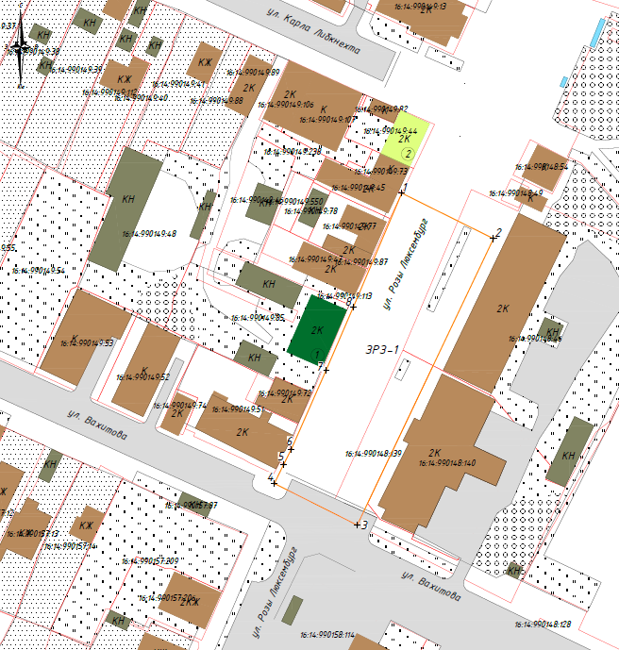
Республика Татарстан, Буинский муниципальный район, г. Буинск

Масштаб 1:1000

Условные обозначения:
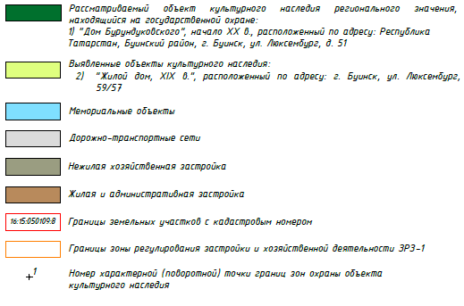

Текстовое описание местоположения границ

зоны регулирования и хозяйственной деятельности ЗРЗ-1 объекта культурного наследия регионального значения «Дом Бурундуковского»,
начало XX в., адрес (местоположение): Республика Татарстан, Буинский муниципальный район, г. Буинск, ул. Р.Люксембург, д. 51

Прохождение границы |  | Описание прохождения границы
от точки | до точки

1 | 2 | От точки 1 в юго-восточном направлении, пересекая  ул.Розы Люксембург, до точки 2
2 | 3 | От точки 2, расположенной около границы земельного участка с кадастровым номером 16:14:990148:46,  в юго-западном направлении по границе земельного участка с кадастровым номером 16:14:990148:140  до точки 3
3 | 4 | От точки 3 в северо-западном направлении по границе земельного участка с кадастровым номером 16:14:990148:139 вдоль ул.Вахитова, до точки 4
4 | 1 | От точки 4 в северо-восточном направлении вдоль  ул.Розы Люксембург и границы территории объекта культурного наследия «Дом Бурундуковского», до точки 1

Режим использования земель и требования
к градостроительным регламентам в границах зоны регулирования застройки
и хозяйственной деятельности ЗРЗ-1 «Дом Бурундуковского»,
начало XX в., адрес (местоположение): Республика Татарстан, Буинский муниципальный район, г. Буинск, ул. Р.Люксембург, д. 51

1. Запрещается:
1.1. Использование строительных технологий, оказывающих негативное воздействие на объект культурного наследия.
1.2. Размещение взрыво- и пожароопасных объектов, угрожающих сохранности объекта культурного наследия.
1.3. Строительство объектов капитального строительства.
1.4. Реконструкция объектов капитального строительства, в том числе предусматривающая изменение:
- их габаритов в наземной части;
- сложившегося рельефа территории, за исключением проведения мероприятий по инженерной защите территорий.
Исключение составляют случаи, если такая реконструкция необходима для обеспечения функционирования объекта культурного наследия.
1.5. Строительство линейных объектов, в том числе:
- инженерных сетей надземным способом;
- строительство, предусматривающее увеличение габаритов объектов транспортной и инженерной инфраструктуры в наземной части.
Исключение составляют случаи, когда строительство направлено на минимизацию негативного воздействия на объект культурного наследия и его историко-градостроительную, или необходимо для обеспечения его функционирования или обеспечения жизнедеятельности населения, или необходимо для обеспечения сохранности, сохранения, содержания и эксплуатации объекта культурного наследия религиозного назначения и (или) объектов капитального строительства, образующих с ним монастырский, храмовый или иной культовый комплекс.
1.6. Размещение рекламы, вывесок, некапитальных строений, сооружений, в том числе:
1.6.1. Ограждений из бетонных плит и металлопрофиля, ограждений с использованием в их отделке нетрадиционных материалов, в окраске - ярких цветов.
1.6.3. Отдельно стоящих, а также расположенных на ограждениях, обращённых на уличное пространство, рекламных конструкций размерами информационного поля по короткой стороне более 1,2 метра и по длинной стороне более 1,7 метра, высотой конструкции более 2,5 метра.
1.6.4. Остановок транспорта перед объектом культурного наследия.
1.6.5. Площадок для мусоросборников и контейнеров для отходов перед объектом культурного наследия.
Исключение составляют случаи, когда это соответствует назначению объекта культурного наследия религиозного назначения и (или) объектов капитального строительства, образующих с ним монастырский, храмовый или иной культовый комплекс, и (или) необходимо для обеспечения его современного использования и сохранности.
1.7. Размещение антенно-мачтовых конструкций связи.
Этот запрет не применяется к сооружениям, которые размещены до 1 марта 2025 г., и не ограничивает проведение работ по их ремонту и модернизации в пределах их объемно-пространственных параметров.

- Зона регулирования застройки и хозяйственной деятельности ЗРЗ-2 объекта культурного наследия регионального значения «Дом Бурундуковского», начало XX в., адрес (местоположение): Республика Татарстан, Буинский муниципальнй район, г. Буинск, ул. Р.Люксембург, д. 51

Раздел 1

Сведения об объекте
№  п/п | Характеристики объекта | Описание характеристик
1 | Местоположение объекта | Республика Татарстан, Буинский муниципальный район, г. Буинск
2 | Площадь объекта +/- величина погрешности определения площади (Р +/- Дельта Р) | 6 371,0 кв.метра +/- 28 кв.метра
3 | Иные характеристики объекта | -

Раздел 2

Сведения о местоположении границ объекта
1. Система координат: МСК-16
2. Сведения о характерных точках границ объекта
Обозначение характерных точек границ | Координаты, метров |  | Метод определения координат характерной точки | Средняя квадратическая погрешность положения характерной точки (Mt), метров | Описание обозначения точки на местности (при наличии)
 | X | Y
1 | 2 | 3 | 4 | 5 | 6
- | - | - | - | - | -
3. Сведения о характерных точках части (частей) границы объекта
Обозначение характерных точек части границы | Координаты, метров |  | Метод определения координат характерной точки | Средняя квадратическая погрешность положения характерной точки (Mt), метров | Описание обозначения точки на местности (при наличии)
 | X | Y

1 | 2 | 3 | 4 | 5 | 6
1 | 384158.84 | 1252276.84 | Аналитический | 0,1 м | -
2 | 384157.57 | 1252281.53 | Аналитический | 0,1 м | -
3 | 384153.38 | 1252289.15 | Аналитический | 0,1 м | -
4 | 384144.80 | 1252304.79 | Аналитический | 0,1 м | -
5 | 384141.67 | 1252311.71 | Аналитический | 0,1 м | -
6 | 384132.20 | 1252330.79 | Аналитический | 0,1 м | -
7 | 384092.78 | 1252314.02 | Аналитический | 0,1 м | -
8 | 384098.85 | 1252300.25 | Аналитический | 0,1 м | -
9 | 384083.53 | 1252293.47 | Аналитический | 0,1 м | -
10 | 384085.43 | 1252289.18 | Аналитический | 0,1 м | -
11 | 384079.10 | 1252286.38 | Аналитический | 0,1 м | -
12 | 384071.05 | 1252304.66 | Аналитический | 0,1 м | -
13 | 384043.90 | 1252292.71 | Аналитический | 0,1 м | -
14 | 384038.73 | 1252290.10 | Аналитический | 0,1 м | -
15 | 384032.08 | 1252286.84 | Аналитический | 0,1 м | -
16 | 384051.09 | 1252246.10 | Аналитический | 0,1 м | -
17 | 384060.55 | 1252225.83 | Аналитический | 0,1 м | -
18 | 384090.63 | 1252239.72 | Аналитический | 0,1 м | -
19 | 384085.85 | 1252249.01 | Аналитический | 0,1 м | -
20 | 384091.72 | 1252251.49 | Аналитический | 0,1 м | -
21 | 384095.91 | 1252252.06 | Аналитический | 0,1 м | -
22 | 384099.81 | 1252253.96 | Аналитический | 0,1 м | -
23 | 384108.94 | 1252258.00 | Аналитический | 0,1 м | -
24 | 384115.53 | 1252260.80 | Аналитический | 0,1 м | -
25 | 384121.57 | 1252263.36 | Аналитический | 0,1 м | -
26 | 384133.40 | 1252267.38 | Аналитический | 0,1 м | -
27 | 384140.78 | 1252268.19 | Аналитический | 0,1 м | -
1 | 384158.84 | 1252276.84 | Аналитический | 0,1 м | -

Раздел 3

Сведения о местоположении измененных (уточненных) границ объекта
1. Система координат: МСК-16 (зона 1)
2. Сведения о характерных точках границ объекта
Обозначение харак-терных точек границ | Существующие координаты, метров |  | Измененные (уточненные) координаты, метров |  | Метод определе-ния координат характерной точки | Средняя квадрати-ческая погрешность положения характерной точки (Mt), метров | Описание обозна-чения точки на местности (при наличии)
 | X | Y | X | Y
1 | 2 | 3 | 4 | 5 | 6 | 7 | 8
- | - | - | - | - | - | - | -
3. Сведения о характерных точках части (частей) границы объекта
1 | 2 | 3 | 4 | 5 | 6 | 7 | 8
- | - | - | - | - | - | - | -
Раздел 4

План границ

зоны регулирования зайстройки и хозяйственной деятельности ЗРЗ-2 объекта культурного наследия регионального значения «Дом Бурундуковского»,
начало XX в., адрес (местоположение): Республика Татарстан,
Буинский муниципальный район, г. Буинск, ул. Р.Люксембург, д. 51
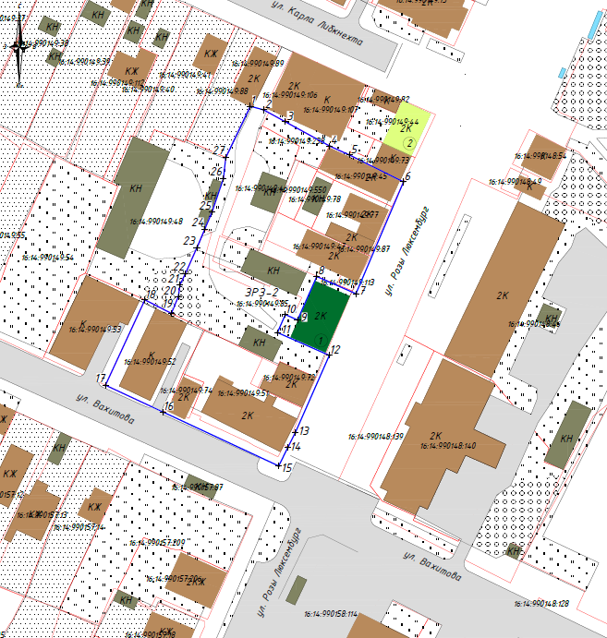
Республика Татарстан, Буинский муниципальный район, г. Буинск

Масштаб 1:1000

Условные обозначения:
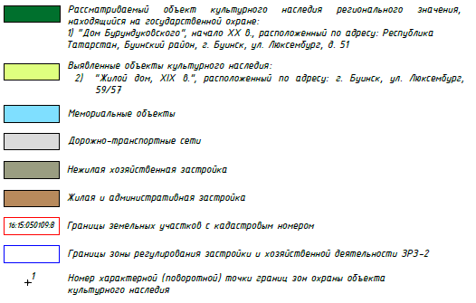

Текстовое описание местоположения границ
зоны регулирования застройки и хозяйственной деятельности ЗРЗ-2 объекта
культурного наследия регионального значения «Дом Бурундуковского»,
начало XX в., адрес (местоположение): Республика Татарстан, Буинский муниципальный район, г. Буинск, ул. Р.Люксембург, д. 51

Прохождение границы |  | Описание прохождения границы
от точки | до точки

1 | 2 | 3
1 | 6 | От точки 1, расположенной по границе земельного участка с кадастровым номером 16:14:990149:106,  в юго-восточном направлении по границе земельного участка с кадастровым номером 16:14:990149:73  до точки 6
6 | 7 | От точки 6, расположенной по границе земельного участка с кадастровым номером 16:14:990149:45,  в юго-западном направлении вдоль  ул.Розы Люксембург до точки 7
7 | 8 | От точки 7 в северо-западном направлении вдоль границы территории объекта культурного наследия «Дом Бурундуковского» до точки 8
8 | 9 | От точки 8 в юго-западном направлении вдоль границы территории объекта культурного наследия «Дом Бурундуковского» до точки 9
9 | 10 | От точки 9 в северо-западном направлении вдоль границы территории объекта культурного наследия «Дом Бурундуковского» до точки 10
10 | 11 | От точки 10 в юго-западном направлении вдоль границы территории объекта культурного наследия «Дом Бурундуковского» до точки 11
11 | 12 | От точки 11 в юго-восточном направлении вдоль границы территории объекта культурного наследия «Дом Бурундуковского» до точки 12
12 | 15 | От точки 12 в юго-западном направлении вдоль  ул.Розы Люксембург и внутриквартальной территории до точки 15
15 | 17 | От точки 15 в северо-западном направлении вдоль ул.Вахитова по границе земельного участка  с кадастровым номером 16:14:990149:52 до точки 17
17 | 18 | От точки 17 в северо-восточном направлении по границе земельного участка с кадастровым номером 16:14:990149:52 до точки 18
18 | 19 | От точки 18 в юго-восточном направлении по границе земельного участка с кадастровым номером 16:14:990149:52 до точки 19
19 | 1 | От точки 19, расположенной на границе земельного участка с кадастровым номером 16:14:990149:48,  в северо-восточном направлении по границе земельного участка с кадастровым номером 16:14:990149:88 до точки 1

Режим использования земель и требования к градостроительным регламентам
в границах зоны регулирования застройки и хозяйственной деятельности ЗРЗ-2 объекта культурного наследия регионального значения «Дом Бурундуковского», начало XX в., адрес (местоположение): Республика Татарстан,
Буинский муниципальный район, г. Буинск, ул. Р.Люксембург, д. 51

1. Запрещается:
1.1. Использование строительных технологий, оказывающих негативное воздействие на объект культурного наследия.
1.2. Размещение взрыво- и пожароопасных объектов, угрожающих сохранности объекта культурного наследия.
1.3. Строительство и реконструкция объектов капитального строительства, в том числе предусматривающие:
1.3.1. Строительство и реконструкцию высотой более 7,0 метров (высота измеряется от существующего уровня земли до верхней отметки здания).
1.3.2. Устройство плоских крыш, скатных кровель более 35 градусов, пагодообразных крыш.
Исключение составляют вальмовые и скатные крыши с углом наклона от 20 до 35 градусов.
1.3.3. Устройство башен, шпилей и иных доминантных элементов в завершениях зданий.
1.3.4. Применение диссонирующих объёмно-пространственных и архитектурных решений, активных по силуэту и цвету, в том числе использование активных цветовых решений в отделке фасадов и кровельном покрытии.
1.3.5. Применение в отделке фасадов:
- со стороны улиц: сайдинга, больших площадей сплошного остекления, зеркального и цветного стекла;
- материалов, за исключением натуральных и имитирующих натуральные с применением неярких (пастельных) оттенков.
Исключение составляют случаи, если такие строительство, реконструкция необходимы для обеспечения функционирования объекта культурного наследия.
1.4. Строительство инженерных сетей наземным и надземным способом.
Исключение составляют случаи, когда строительство направлено на минимизацию негативного воздействия на объект культурного наследия и его историко-градостроительную, или необходимо для обеспечения его функционирования или обеспечения жизнедеятельности населения, или необходимо для обеспечения сохранности, сохранения, содержания и эксплуатации объекта культурного наследия религиозного назначения и (или) объектов капитального строительства, образующих с ним монастырский, храмовый или иной культовый комплекс.
1.5. Размещение рекламы, вывесок, некапитальных строений, сооружений, в том числе:
1.5.1. Информационных досок на зданиях и сооружениях со стороны улиц с площадью информационного поля более 0,6 кв. метров.
1.5.2. Вывесок высотой более 0,6 метров, и не соответствующих требованиям по их выполнению в виде объемных букв и знаков.
1.5.3. Ограждений со стороны улиц из бетонных плит и металлопрофиля, ограждений с использованием в их отделке нетрадиционных материалов, в окраске - ярких цветов.
1.5.4. Рекламных конструкций на фасадах зданий и ограждениях, обращённых на уличное пространство, размерами информационного поля по короткой стороне более 1,2 метра и по длинной стороне более 1,7 метра, высотой конструкции более 2,5 метра.
1.5.5. Рекламных конструкций на крышах зданий.
Исключение составляют случаи, когда это соответствует назначению объекта культурного наследия религиозного назначения и (или) объектов капитального строительства, образующих с ним монастырский, храмовый или иной культовый комплекс, и (или) необходимо для обеспечения его современного использования и сохранности.
1.6. Размещение антенно-мачтовых сооружений связи и труб.
Этот запрет не применяется к сооружениям, которые размещены до 1 марта 2025 г., и не ограничивает проведение работ по их ремонту и модернизации в пределах их объемно-пространственных параметров.

Утверждены
постановлением
Кабинета Министров
Республики Татарстан
от ________2024 № _____

Границы зон охраны объекта культурного наследия регионального значения
«Училище реальное», 1908 – 1910 гг., расположенного по адресу: Республика Татарстан, Буинский муниципальный район, г. Буинск, ул. Северная Коммуна, д. 41, режим использования земель и требования к градостроительным регламентам
в границах данных зон

Карта (схема) границ зон охраны объекта культурного наследия
регионального значения «Училище реальное», 1908 – 1910 гг.
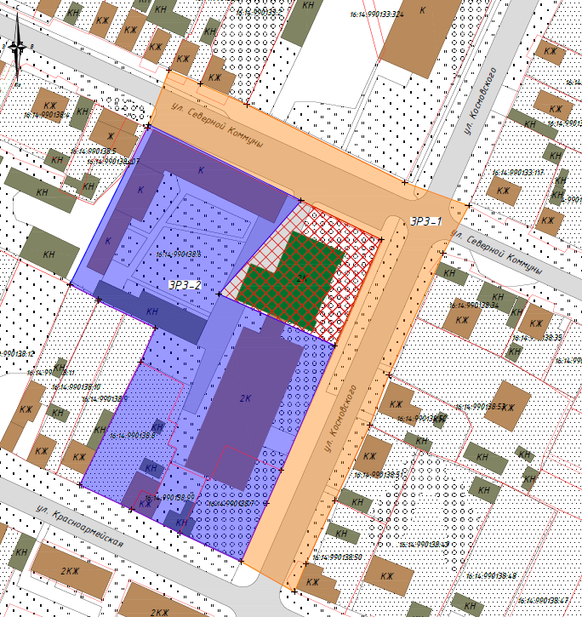Масштаб: 1:1000
Республика Татарстан, Буинский муниципальный район, г. Буинск
Условные обозначения:
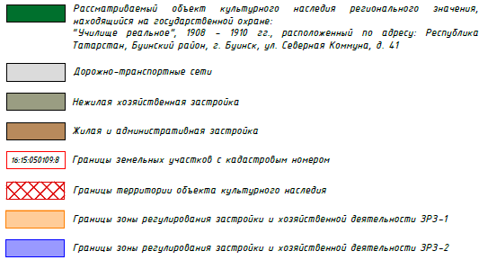

- Зона регулирования застройки и хозяйственной деятельности ЗРЗ-1 объекта культурного наследия регионального значения «Училище реальное», 1908 – 1910 гг., адрес (местоположение): Республика Татарстан, Буинский муниципальный район, г. Буинск, ул. Северная Коммуна, д. 41

Раздел 1

Сведения об объекте
№  п/п | Характеристики объекта | Описание характеристик
1 | Местоположение объекта | Республика Татарстан, Буинский район, г. Буинск
2 | Площадь объекта +/- величина погрешности определения площади (Р +/- Дельта Р) | 5 572,0 кв.метра +/- 26 кв.метра
3 | Иные характеристики объекта | -

Раздел 2

Сведения о местоположении границ объекта
1. Система координат: МСК-16
2. Сведения о характерных точках границ объекта
Обозначение характерных точек границ | Координаты, метров |  | Метод определения координат характерной точки | Средняя квадратическая погрешность положения характерной точки (Mt), метров | Описание обозначения точки на местности (при наличии)
 | X | Y
1 | 2 | 3 | 4 | 5 | 6
- | - | - | - | - | -
3. Сведения о характерных точках части (частей) границы объекта
Обозначение характерных точек части границы | Координаты, метров |  | Метод определения координат характерной точки | Средняя квадратическая погрешность положения характерной точки (Mt), метров | Описание обозначения точки на местности (при наличии)
 | X | Y

1 | 2 | 3 | 4 | 5 | 6
1 | 384789.31 | 1252829.47 | Аналитический | 0,1 м | -
2 | 384784.36 | 1252840.90 | Аналитический | 0,1 м | -
3 | 384776.83 | 1252857.83 | Аналитический | 0,1 м | -
4 | 384748.42 | 1252915.54 | Аналитический | 0,1 м | -
5 | 384739.99 | 1252938.84 | Аналитический | 0,1 м | -
6 | 384722.62 | 1252929.49 | Аналитический | 0,1 м | -
7 | 384678.30 | 1252909.71 | Аналитический | 0,1 м | -
8 | 384659.97 | 1252902.75 | Аналитический | 0,1 м | -
9 | 384632.50 | 1252890.00 | Аналитический | 0,1 м | -
10 | 384609.35 | 1252879.47 | Аналитический | 0,1 м | -
11 | 384599.10 | 1252875.27 | Аналитический | 0,1 м | -
12 | 384610.17 | 1252855.79 | Аналитический | 0,1 м | -
13 | 384643.47 | 1252870.48 | Аналитический | 0,1 м | -
14 | 384688.97 | 1252889.98 | Аналитический | 0,1 м | -
15 | 384727.59 | 1252907.01 | Аналитический | 0,1 м | -
16 | 384741.85 | 1252877.68 | Аналитический | 0,1 м | -
17 | 384769.55 | 1252822.06 | Аналитический | 0,1 м | -
1 | 384789.31 | 1252829.47 | Аналитический | 0,1 м | -

Раздел 3

Сведения о местоположении измененных (уточненных) границ объекта
1. Система координат: МСК-16 (зона 1)
2. Сведения о характерных точках границ объекта
Обозначение харак-терных точек границ | Существующие координаты, метров |  | Измененные (уточненные) координаты, метров |  | Метод определе-ния координат характерной точки | Средняя квадрати-ческая погрешность положения характерной точки (Mt), метров | Описание обозна-чения точки на местности (при наличии)
 | X | Y | X | Y
1 | 2 | 3 | 4 | 5 | 6 | 7 | 8
- | - | - | - | - | - | - | -
3. Сведения о характерных точках части (частей) границы объекта
1 | 2 | 3 | 4 | 5 | 6 | 7 | 8
- | - | - | - | - | - | - | -
Раздел 4

План границ

зоны регулирования застройки и хозяйственной деятельности ЗРЗ-1
объекта культурного наследия регионального значения «Училище реальное»,
1908 – 1910 гг., адрес (местоположение): Республика Татарстан, Буинский муниципальный район, г. Буинск, ул. Северняя Коммуна, д. 41
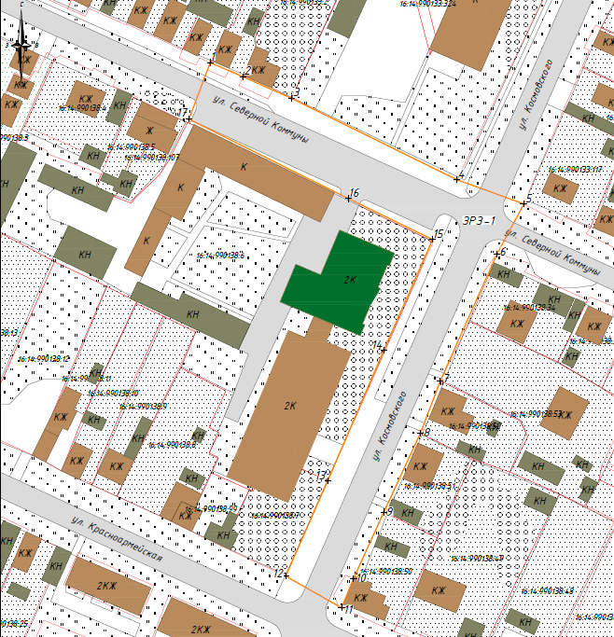
Республика Татарстан, Буинский муниципальный район, г. Буинск

Масштаб 1:1000

Условные обозначения:
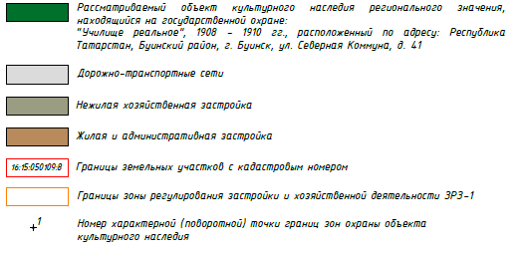

Текстовое описание местоположения границ

зоны регулирования застройки и хозяйственной деятельности ЗРЗ-1 объекта культурного наследия регионального значения «Училище реальное», 1908 – 1910 гг., адрес (местоположение): Республика Татарстан, Буинский муниципальный район,
г. Буинск, ул. Северная Коммуна, д. 41

Прохождение границы |  | Описание прохождения границы
от точки | до точки

1 | 2 | 3
1 | 5 | От точки 1 в юго-восточном направлении вдоль  ул.Северной Коммуны по границе земельного участка  с кадастровым номером 16:14:990133:324 до точки 5
5 | 11 | От точки 5 в юго-западном направлении вдоль  ул.Космовского по границе земельного участка  с кадастровым номером 16:14:990138:50 до точки 11
11 | 12 | От точки 11 в северо-западном направлении, пересекая ул.Космовского, до точки 12
12 | 15 | От точки 12, расположенной на границе земельного участка с кадастровым номером 16:14:990138:7,  в северо-восточном направлении по границе объекта культурного наследия «Училище реальное» до точки 15
15 | 17 | От точки 15 в северо-западном направлении по северной границе территории по границе объекта культурного наследия «Училище реальное» и ул.Северной Коммуны до точки 17
17 | 1 | От точки 17 в северо-восточном направлении, пересекая ул.Северной Коммуны, до точки 1

Режим использования земель и требования к градостроительным регламентам
в границах зоны регулирования застройки и хозяйственной деятельности ЗРЗ-1 объекта культурного наследия регионального значения «Училище реальное», 1908 – 1910 гг., адрес (местоположение): Республика Татарстан, Буинский муниципальный район, г. Буинск, ул. Северная Коммуна, д. 41

1. Запрещается:
1.1. Использование строительных технологий, оказывающих негативное воздействие на объект культурного наследия.
1.2. Размещение взрыво- и пожароопасных объектов, угрожающих сохранности объекта культурного наследия.
1.3. Строительство объектов капитального строительства.
1.4. Реконструкция объектов капитального строительства, в том числе предусматривающая изменение:
- их габаритов в наземной части;
- сложившегося рельефа территории, за исключением проведения мероприятий по инженерной защите территорий.
Исключение составляют случаи, если такая реконструкция необходима для обеспечения функционирования объекта культурного наследия.
1.5. Строительство линейных объектов, в том числе:
- инженерных сетей надземным способом;
- строительство, предусматривающее увеличение габаритов объектов транспортной и инженерной инфраструктуры в наземной части.
Исключение составляют случаи, когда строительство направлено на минимизацию негативного воздействия на объект культурного наследия и его историко-градостроительную, или необходимо для обеспечения его функционирования или обеспечения жизнедеятельности населения, или необходимо для обеспечения сохранности, сохранения, содержания и эксплуатации объекта культурного наследия религиозного назначения и (или) объектов капитального строительства, образующих с ним монастырский, храмовый или иной культовый комплекс.
1.6. Размещение рекламы, вывесок, некапитальных строений, сооружений, в том числе:
1.6.1. Ограждений из бетонных плит и металлопрофиля, ограждений с использованием в их отделке нетрадиционных материалов, в окраске - ярких цветов.
1.6.3. Отдельно стоящих, а также расположенных на ограждениях, обращённых на уличное пространство, рекламных конструкций размерами информационного поля по короткой стороне более 1,2 метра и по длинной стороне более 1,7 метра, высотой конструкции более 2,5 метра.
1.6.4. Остановок транспорта перед объектом культурного наследия.
1.6.5. Площадок для мусоросборников и контейнеров для отходов перед объектом культурного наследия.
Исключение составляют случаи, когда это соответствует назначению объекта культурного наследия религиозного назначения и (или) объектов капитального строительства, образующих с ним монастырский, храмовый или иной культовый комплекс, и (или) необходимо для обеспечения его современного использования и сохранности.
1.7. Размещение антенно-мачтовых конструкций связи.
Этот запрет не применяется к сооружениям, которые размещены до 1 марта 2025 г., и не ограничивает проведение работ по их ремонту и модернизации в пределах их объемно-пространственных параметров.

- Зона регулирования застройки и хозяйственной деятельности ЗРЗ-2 объекта культурного наследия регионального значения «Училище реальное», 1908 – 1910 гг., адрес (местоположение): Республика Татарстан, Буинский муниципальный район,
г. Буинск, ул. Северная Коммуна, д. 41

Раздел 1

Сведения об объекте
№  п/п | Характеристики объекта | Описание характеристик
1 | Местоположение объекта | Республика Татарстан, Буинский муниципальный район, г. Буинск
2 | Площадь объекта +/- величина погрешности определения площади (Р +/- Дельта Р) | 8 615,0 кв.метра +/- 32 кв.метра
3 | Иные характеристики объекта | -

Раздел 2

Сведения о местоположении границ объекта
1. Система координат: МСК-16
2. Сведения о характерных точках границ объекта
Обозначение характерных точек границ | Координаты, метров |  | Метод определения координат характерной точки | Средняя квадратическая погрешность положения характерной точки (Mt), метров | Описание обозначения точки на местности (при наличии)
 | X | Y
1 | 2 | 3 | 4 | 5 | 6
- | - | - | - | - | -
3. Сведения о характерных точках части (частей) границы объекта
Обозначение характерных точек части границы | Координаты, метров |  | Метод определения координат характерной точки | Средняя квадратическая погрешность положения характерной точки (Mt), метров | Описание обозначения точки на местности (при наличии)
 | X | Y

1 | 2 | 3 | 4 | 5 | 6
1 | 384769.55 | 1252822.06 | Аналитический | 0,1 м | -
2 | 384741.85 | 1252877.68 | Аналитический | 0,1 м | -
3 | 384707.78 | 1252847.63 | Аналитический | 0,1 м | -
4 | 384688.97 | 1252889.98 | Аналитический | 0,1 м | -
5 | 384643.47 | 1252870.48 | Аналитический | 0,1 м | -
6 | 384631.34 | 1252865.13 | Аналитический | 0,1 м | -
7 | 384610.17 | 1252855.79 | Аналитический | 0,1 м | -
8 | 384620.60 | 1252833.40 | Аналитический | 0,1 м | -
9 | 384629.25 | 1252815.84 | Аналитический | 0,1 м | -
10 | 384638.11 | 1252796.89 | Аналитический | 0,1 м | -
11 | 384682.89 | 1252819.08 | Аналитический | 0,1 м | -
12 | 384695.43 | 1252824.53 | Аналитический | 0,1 м | -
13 | 384705.29 | 1252803.56 | Аналитический | 0,1 м | -
14 | 384705.88 | 1252803.82 | Аналитический | 0,1 м | -
15 | 384711.24 | 1252793.32 | Аналитический | 0,1 м | -
16 | 384755.15 | 1252814.99 | Аналитический | 0,1 м | -
17 | 384768.42 | 1252821.54 | Аналитический | 0,1 м | -
1 | 384769.55 | 1252822.06 | Аналитический | 0,1 м | -

Раздел 3

Сведения о местоположении измененных (уточненных) границ объекта
1. Система координат: МСК-16
2. Сведения о характерных точках границ объекта
Обозначение харак-терных точек границ | Существующие координаты, метров |  | Измененные (уточненные) координаты, метров |  | Метод определе-ния координат характерной точки | Средняя квадрати-ческая погрешность положения характерной точки (Mt), метров | Описание обозна-чения точки на местности (при наличии)
 | X | Y | X | Y
1 | 2 | 3 | 4 | 5 | 6 | 7 | 8
- | - | - | - | - | - | - | -
3. Сведения о характерных точках части (частей) границы объекта
1 | 2 | 3 | 4 | 5 | 6 | 7 | 8
- | - | - | - | - | - | - | -
Раздел 4

План границ
зоны регулирования застройки и хозяйственной деятельности ЗРЗ-2 объекта культурного наследия регионального значения «Училище реальное»,
1908 – 1910 гг., расположенного по адресу: Республика Татарстан, Буинский район, г. Буинск, ул. Северная Коммуна, д. 41
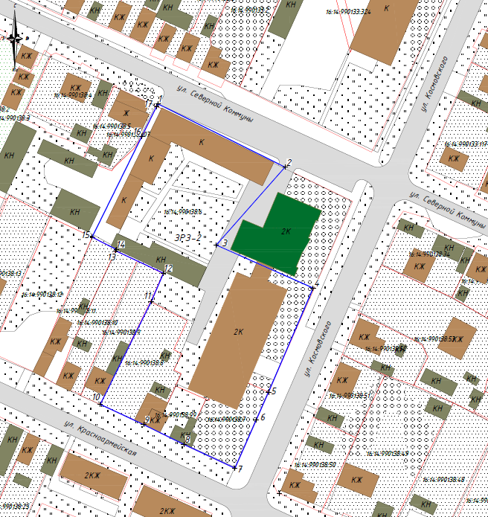
Республика Татарстан, Буинский муниципальный район, г. Буинск

Масштаб 1:1000

Условные обозначения:
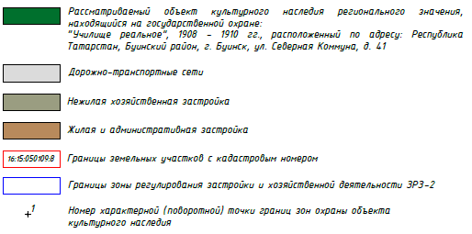

Текстовое описание местоположения границ

зоны регулирования застройки и хозяйственной деятельности ЗРЗ-2 объекта культурного наследия регионального значения «Училище реальное», 1908 – 1910 гг., адрес (местоположение): Республика Татарстан, Буинский район, г. Буинск,
ул. Северная Коммуна, д. 41

Прохождение границы |  | Описание прохождения границы
от точки | до точки

1 | 2 | 3
1 | 2 | От точки 1 в юго-восточном направлении вдоль  ул.Северной Коммуны по внутриквартальной территории до точки 2
2 | 3 | От точки 2 в юго-западном направлении по границе территории объекта культурного наследия  «Училище реальное» до точки 3
3 | 4 | От точки 3 в юго-восточном направлении по границе территории объекта культурного наследия  «Училище реальное» до точки 4
4 | 7 | От точки 4 в юго-западном направлении вдоль  ул.Космовского по границе земельного  участка с кадастровым номером 16:14:990138:7  до точки 7
7 | 10 | От точки 7 в северо-западном направлении вдоль  ул.Красноармейской по границе земельного участка  с кадастровым номером 16:14:990138:8 до точки 10
10 | 12 | От точки 10 в северо-восточном направлении  по границе земельного участка с кадастровым номером 16:14:990138:8 до точки 12
12 | 15 | От точки 12, расположенной на границе земельного участка с кадастровым номером 16:14:990138:9,  в северо-западном направлении по границе земельного участка с кадастровым номером 16:14:990138:11  до точки 15
15 | 1 | От точки 15 в северо-восточном направлении  по внутриквартальной территории по границе земельного участка с кадастровым номером 16:14:990138:107 до точки 1

Режим использования земель и требования к градостроительным регламентам
в границах зоны регулирования застройки и хозяйственной деятельности ЗРЗ-2 объекта культурного наследия регионального значения «Училище реальное»,
1908 – 1910 гг., адрес (местоположение): Республика Татарстан, Буинский муниципальный район, г. Буинск, ул. Северная Коммуна, д. 41

1. Запрещается:
1.1. Использование строительных технологий, оказывающих негативное воздействие на объект культурного наследия.
1.2. Размещение взрыво- и пожароопасных объектов, угрожающих сохранности объекта культурного наследия.
1.3. Строительство и реконструкция объектов капитального строительства, в том числе предусматривающие:
1.3.1. Строительство и реконструкцию высотой более 7,0 метров (высота измеряется от существующего уровня земли до верхней отметки здания).
1.3.2. Устройство плоских крыш, скатных кровель более 35 градусов, пагодообразных крыш.
Исключение составляют вальмовые и скатные крыши с углом наклона от 20 до 35 градусов.
1.3.3. Устройство башен, шпилей и иных доминантных элементов в завершениях зданий.
1.3.4. Применение диссонирующих объёмно-пространственных и архитектурных решений, активных по силуэту и цвету, в том числе использование активных цветовых решений в отделке фасадов и кровельном покрытии.
1.3.5. Применение в отделке фасадов:
- со стороны улиц: сайдинга, больших площадей сплошного остекления, зеркального и цветного стекла;
- материалов, за исключением натуральных и имитирующих натуральные с применением неярких (пастельных) оттенков.
Исключение составляют случаи, если такие строительство, реконструкция необходимы для обеспечения функционирования объекта культурного наследия.
1.4. Строительство инженерных сетей наземным и надземным способом.
Исключение составляют случаи, когда строительство направлено на минимизацию негативного воздействия на объект культурного наследия и его историко-градостроительную, или необходимо для обеспечения его функционирования или обеспечения жизнедеятельности населения, или необходимо для обеспечения сохранности, сохранения, содержания и эксплуатации объекта культурного наследия религиозного назначения и (или) объектов капитального строительства, образующих с ним монастырский, храмовый или иной культовый комплекс.
1.5. Размещение рекламы, вывесок, некапитальных строений, сооружений, в том числе:
1.5.1. Информационных досок на зданиях и сооружениях со стороны улиц с площадью информационного поля более 0,6 кв. метров.
1.5.2. Вывесок высотой более 0,6 метров, и не соответствующих требованиям по их выполнению в виде объемных букв и знаков.
1.5.3. Ограждений со стороны улиц из бетонных плит и металлопрофиля, ограждений с использованием в их отделке нетрадиционных материалов, в окраске - ярких цветов.
1.5.4. Рекламных конструкций на фасадах зданий и ограждениях, обращённых на уличное пространство, размерами информационного поля по короткой стороне более 1,2 метра и по длинной стороне более 1,7 метра, высотой конструкции более 2,5 метра.
1.5.5. Рекламных конструкций на крышах зданий.
Исключение составляют случаи, когда это соответствует назначению объекта культурного наследия религиозного назначения и (или) объектов капитального строительства, образующих с ним монастырский, храмовый или иной культовый комплекс, и (или) необходимо для обеспечения его современного использования и сохранности.
1.6. Размещение антенно-мачтовых сооружений связи и труб.
Этот запрет не применяется к сооружениям, которые размещены до 1 марта 2025 г., и не ограничивает проведение работ по их ремонту и модернизации в пределах их объемно-пространственных параметров.

